GTO
(Folk’n’Roll - Perugia)
*since 1993*
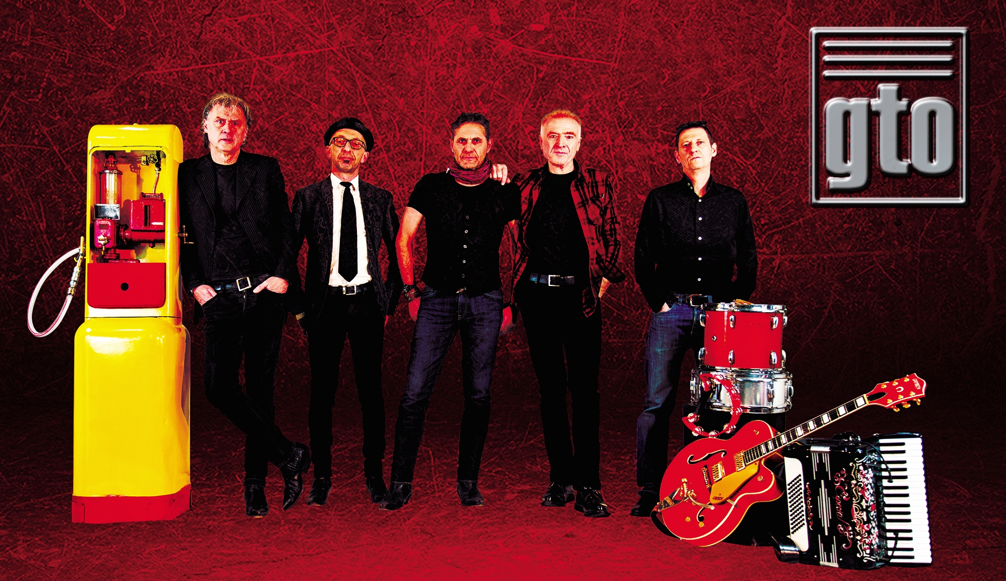
Short Bio:
Da 30 anni si esibiscono in tutta Italia con le loro ballate Folk Popolari.
Nel 1998 sono vincitori nazionali di Arezzo Wave, tra i quasi mille concerti anche un tour in Germania e Inghilterra.
Dopo "The Best Of" - "Gto Club" - "Gto Special" - "Mondial" - "Little Italy"
è uscito nel 2018 il sesto album “Super” per Music Force Records.

TROVI LA BIO COMPLETA IN FONDO ALLE INFORMAZIONI

Line Up:
Stefano Bucci - voce
Romano Novelli - chitarra,mandola,armonica,cori
Luigi Bastianoni - chitarra,fisarmonica,cori
Giampiero Passeri- basso
Alessandro Bucci - batteria

Video Ufficiali:
IL VEGLIONE: https://youtu.be/JHk-5HgtR8M
LITTLE ITALY: https://youtu.be/tgbFRUexxs0
LA SPOSA: https://youtu.be/QsjZV5gBFhM
LA RAMBLA: https://youtu.be/Qy0ZJjhsMCw
IN THE MARKET: https://youtu.be/8s1jXr0aFrU
CIELODIVENTO: https://youtu.be/6yw6D7D48QY
GOCCE D’ACQUA: https://youtu.be/oLJyLgV7FQw
LUME DI LUNA: https://youtu.be/BpdAKFIdY5s

Riferimenti web:
Sito Web: http://www.gtoclub.it
Facebook: https://www.facebook.com/gto.musica
Instagram: https://www.instagram.com/gto.club

YouTube: https://www.youtube.com/user/videogto
Spotify: https://open.spotify.com/artist/4B89AwyA8INUrw8MSZikB2

Discografia (escluse compilation)
2018 – CD @ “Super” (Music Force/Egea)
2013 – CD @ “Little Italy” (Music Force/Self)
2010 – CD @ “Mondial” (Music Force)
2007 – CD @ “GTOSpecial” (Settestelle Records)
2002 – CD @ “GTOClub” (Progetti Sonori)
2000 – CD @ “The Best Of” - (Settestelle Records)

Bio Completa:
I GTO nascono nel 1993 in provincia di Perugia. Prendono ispirazione dalla tradizione italiana, dal rock e dal folk. L’ attività live attira da subito l'attenzione di pubblico e critica e vengono chiamati a chiudere il concerto di Willy DeVille a Rockin' Umbria. Nel 1998 vincono AREZZO WAVE e partecipano all’omonima compilation con il brano “Fiori nel Fiume”. Sulla spinta di Arezzo Wave il gruppo inizia un never-ending-tour che li porterà a suonare i tutte le situazioni possibili, da quelle acustiche a quelle più elettriche da grande palco. Nel 2000 esce il primo disco “THE BEST OF” , una raccolta di brani parte integrante dell’attività live. Da subito inzia anche l'attività live in giro per l'Europa con un tour in Inghilterra sponsorizzato dalla birreria inglese Charles Wells. Il secondo album "GTOCLUB" esce nel 2002 e unisce al folk e al rock anche una dose di pop. Nel 2005 partecipano ad un film per la tv tedesca diretto da Michael Steinke e due brani, "Pellerossa" e "La Cimbolera", vengono utilizzati per la colonna sonora. Nel 2007 esce "GTOSPECIAL", il terzo album, undici brani originali suonati e cantati nel tipico gtostyle che qualcuno definisce “glocal”, qualcun altro invece “un incontro fra l’Umbria, la Romagna, i Balcani e l’America passando per la Jamaica”. L'attività live li vede condividere il palco con artisti come Bandabardò e Tonino Carotone. "La Sposa", il singolo tratto dall'album, incuriosisce per il suo ritmo, la sua storia coinvolgente (che qualcuno avvicina a De Andrè) e passa a Radiorai e in altre importanti emittenti nazionali. Nel 2009 firmano parte della colonna sonora del film indipendente “In the Market”del giovane regista Lorenzo Lombardi. L'attività live li porta di nuovo all'estero, al Frannz Club di Berlino, dove girano anche il video di Lumediluna. Nel 2010 esce il quarto album "MONDIAL" con contratto editoriale con MusicForce e che continua nel solco tracciato dall'album precedente.
L'attività live li vede protagonisti dei palchi italiani insieme a Teresa de Sio e ai Gogol Bordello all'Umbria Folk Festival, a Cisco prima e ai i Modena City Ramblers poi al Festival di Riofreddo. Numerosi anche i passaggi nella TV e nelle radio nazionali ed internazionali - Raiuno,Rai news 24,Music Box,Radio Nazionale spagnola- belga- portoghese e colombiana; a Rai News International suonano in diretta unplugged alcuni dei loro pezzi.
Nel 2012 partecipano anche al Festival degli Artisti di Strada di Ludwigsburg, in Germania, con notevole successo di pubblico e critica.
Nel 2013 esce il quinto album "LITLLE ITALY" edito da Music Force e prodotto da Leonardo "Fresco" Beccafichi (collaboratore stabile di Jovanotti). L’album presenta undici brani che evidenziano l'aspetto più cantautorale della band. Questo album festeggia i vent’anni di attività e oltre cinquecento date alle spalle.
Nel 2015 rappresentano l'Umbria all'EXPO di Milano.
Nel 2018 esce SUPER, completamente autoprodotto, che torna ad un rock-folk viscerale e sincero, dove l'energia del rock'n'roll si incontra con certe dinamiche folk e dove le chitarre elettriche e i tocchi di fisarmonica vestono le storie di vita che i GTO raccontano da 25 anni.

